МБДОУ детский сад №28 «Теремок»

АЛЬБОМ
Народная тряпичная кукла
«Зайчик на пальчик»
в играх с детьми
младшего дошкольного возраста

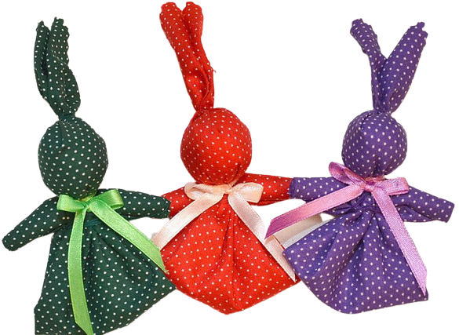

Составитель: Кряжева Елена Николаевна,
воспитатель

г.Екатеринбург 2022г.

Пальчиковые игры с «Зайчиком»
Ребёнок надевает тряпичную куклу «Зайчика» на указательный палец одной руки. Остальные пальчики сжаты в кулак. На второй руке все пальцы широко раздвинуты. Указательный палец с зайчиком ритмично «прыгает» по пальцам другой руки вверх и вниз.

Ловко с пальчика на пальчик
Скачет зайчик, скачет зайчик
Вниз скатился, повернулся
И опять назад вернулся.
Снова с пальчика на пальчик
Скачет зайчик, скачет зайчик!

Ну-ка зайчик, поскачи.
Лапкой серой постучи.
Ты на травку упади,
Полежи и отдохни.
Отдохнул теперь вставай
Прыгать снова начинай.
Быстро к ёлочке беги
И скорей назад скачи.

Прыгнул зайчик на лужок.
На лужке лежит снежок.
Был зайчишка сереньким, -
Стал теперь он беленьким.
Прятаться легко в лесу,
Не боится он лису.
Шубка белая его
Спрячет зайца самого.

Речевая игра «Зайчики»
Ребёнок надевает тряпичную куклу «Зайчика» на указательный палец одной руки. Пальцами второй руки выполняет движения по тексту («моет» ушки, лапочки).
Жили-были зайчики
На лесной опушке.
Жили-были зайчики
В беленькой избушке.
Мыли свои ушки,
Мыли свои лапочки,
Наряжались зайчики –
Надевали тапочки.

Подвижная игра «Солнечные зайчики»
Педагог предлагает надеть Зайку на пальчик и предлагает им попрыгать как зайчики, но через дорожку из ленточек на полу. Предварительно с помощью зеркала показывает детям, как по полу, по стенам, по потолку прыгают солнечные зайчики. Во время показа педагог читает стихи.
Скачут побегайчики-
Солнечные зайчики.
Мы зовем их - не идут.
Были тут - и нет их тут.
Прыг, прыг по углам.
Были там - и нет их там.
Где же зайчики? Ушли.
Вы нигде их не нашли? (А. Бродский)

Подвижная игра «Зайка серенький сидит»

Педагог предлагает надеть Зайку на пальчик и предлагает им выполнить движения о словами:
Зайка серенький сидит
И ушами шевелит.
Вот так, вот так
Он ушами шевелит!
Зайке холодно сидеть,
Надо лапочки погреть.
Вот так, вот так
Надо лапочки погреть!
Зайке холодно стоять,
Надо зайке поскакать.
Вот так, вот так
Надо зайке поскакать!
Зайку волк испугал!
Зайка тут же убежал!

«Потешки про зайцев»

Зайчик, зайчик, где ты спал?
В огород не залезал?
Пропала там капуста.
Была, теперь же пусто.

Ай, ай, айчик!
Приходи к нам зайчик!
И Максима забирай,
Непослушненького,
Балавушненького.

Ай, чи-чи, чи-чи, чи-чи!
Сидит заяц на печи.
В барабан играет,
В гости зазывает!

Ой ты, заяц косой – вот так!
Не ходи ты за мной – вот так!
В огород попадешь – вот так!
Всю капусту сгрызешь – вот так,
Как поймаю тебя – вот так,
Как за уши схвачу – вот так,
Да и хвост откручу – вот так!
Зайка начал умываться.
Видно в гости он собрался.
Вымыл ротик, вымыл носик,
Вымыл ухо, вот и сухо!
Серый заинька утром раненько
В огороде ел капусту–
С хрустом, с хрустом,
Вкусно, вкусно!
Не заметил, как всю съел –
И в кусты бежать, пострел!
- Зайка-зайка, ты куда?
- Еду к деткам в города!
- А зачем? Там будешь жить?
- Буду с детками дружить
Зайка прыгнул из куста,
А полянка – то не та.
Думал веселиться,
Глядь, а там лисица.
И пустился наутек,
Убежал за бугорок,
С горки быстро
Скок – поскок.

